УДК 004.7

Д.О. Куприянов, студент, преподаватель,
Е.М. Гадаев, студент кафедры,
А.В. Примак, студент, преподаватель,
А.А. Пирогов, старший преподаватель,
С.Я. Галушин, канд. техн. наук, доцент,
кафедра судовой автоматики и измерений СПбГМТУ,
контакт. тел.
limbosmtu@yandex.ru

Ключевые слова: компьютерные сети, среда виртуализации ЛВС, EVE-NG, PNETLab, информационные системы.
Реферат: Создание и поддержание отказоустойчивых сетей - ключевая задача для современных информационных систем. Для их моделирования чаще всего применялись зарубежные решения (Cisco Packet Tracer, GNS3), однако санкции прекратили их официальные поставки и поддержку в РФ, что создало проблему их использования. В этой ситуации актуальным становится поиск и оценка альтернативных средств виртуализации сетей для проектирования, тестирования и безопасной настройки в гетерогенных средах. В качестве решения авторы предлагают разработку собственной российской платформы виртуализации ЛВС для обеспечения технологического суверенитета.
Рубрика: Информационно-измерительные и управляющие системы

UDC 004.7 Keywords: computer networks, LAN virtualization environment, EVE-NG, PNETLab, information systems.
D.O. Kupriyanov, E.M. Gadaev, A.V. Primak, A.A. Pirogov, S. Ya. Galushin. QSWOT IS AN ANALYSIS OF COMPUTING NETWORK VIRTUALIZATION TOOLS IN INFORMATION SYSTEMS//Morskoy Vestnik. 2026. № 1(97). P.
Creating and maintaining fault-tolerant networks is a key task for modern information systems. Foreign solutions (Cisco Packet Tracer, GNS3) were most often used for their modelling, but sanctions have stopped their official supply and support in the Russian Federation, which has created a problem for their use. In this situation, it becomes relevant to search for and evaluate alternative means of network virtualisation for design, testing, and secure configuration in heterogeneous environments. As a solution, the authors propose the development of a proprietary Russian LAN virtualisation platform to ensure technological sovereignty.
Fig. 3. Bibliography 4 titles.

QSWOT-АНАЛИЗ СРЕДСТВ ВИРТУАЛИЗАЦИИ ВЫЧИСЛИТЕЛЬНЫХ СЕТЕЙ В ИНОРМАЦИОННЫХ СИСТЕМАХ

Введение
Современные информационные системы (ИС) критически зависят от отказоустойчивой и производительной сетевой инфраструктуры. Проектирование и тестирование таких сетей требует использования специализированного программного обеспечения (СПО), позволяющего создавать детализированные и достаточно функциональные макеты. На сегодняшний день самыми известными средами для построения и моделирования компьютерных сетей ИС являются Cisco Packet Tracer и GNS3. Однако, в связи с введением санкций и изменением законодательства в зарубежных странах, в которых находятся производители данного программного обеспечения (ПО), компании Cisco Systems и SolarWinds Worldwide (GNS3) покинули рынок российского сетевого программного и технического обеспечения. Поставки их продукции полностью прекращены, и её использование в данный момент неправомерно. так, доступ ко всем информационным ресурсам Cisco на территории РФ полностью заблокирован.
Исходя из вышеизложенных факторов возникает потребность в продукте, позволяющем эмулировать гетерогенную среду, в которой можно использовать сетевое оборудование и операционные системы (ОС) от различных производителей для задач проектирования, тестирования и безопасного изменения конфигураций в рамках информационных систем. Анализ рынка ПО, которое позволяет виртуализировать локальные вычислительные сети (ЛВС) на высоко детализированном уровне по аналогии с Cisco Packet Tracer и GNS3, показал, что наиболее близкими по функционалу продуктами являются: EVE-NG, PNETLab, Boson NetSim, и Dynamips. С целью выбора двух лучших средств для последующего тестирования был проведён системный анализ их свойств и характеристик с использованием обобщенного метода квалиметрического анализа факторов развития с оцениванием сильных (S) и слабых (W) сторон, а также возможностей (О) и угроз (Т) развития. QSWOT-анализ названных выше решений проведен с помощью специального программного комплекса, созданного на основе разработок СПбГМТУ. Результаты оценки представлены на рисунках 1 и 2.
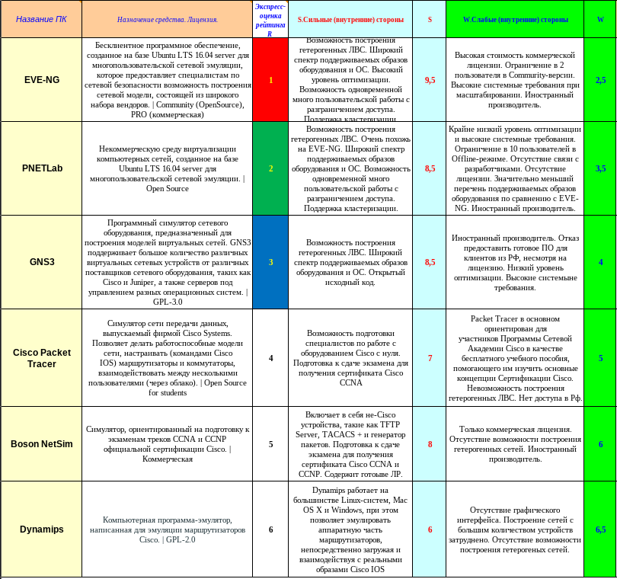
Рис. 1. Фрагмент QSWOT-анализа. Сильные и слабые стороны
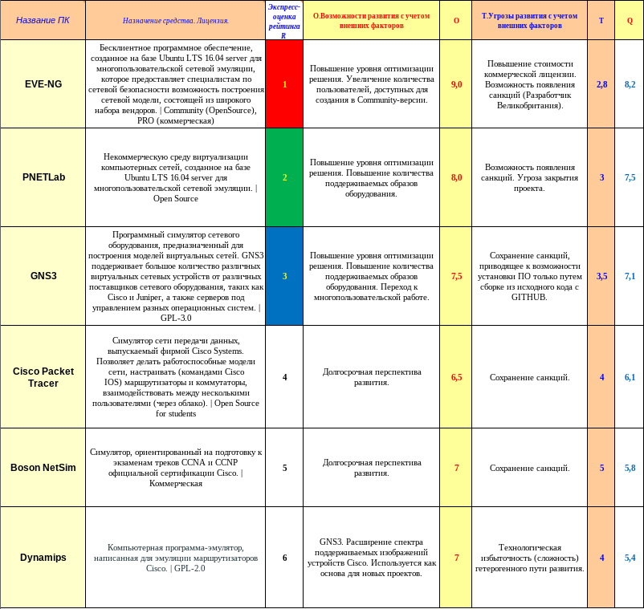
Рис. 2. Фрагмент QSWOT-анализа. Возможности и угрозы
По итогам квалиметрического анализа лучшими программными комплексами для решения задач виртуализации ЛВС информационных систем стали ПО PNETLab и EVE-NG (Q = 7,5 и 8,2 соответственно) (рис. 1 и 2), что удовлетворяет требованиям по выбору двух решений из перечня для последующего тестирования.
Анализ среды виртуализации ЛВС PNETLab. Сравнение с ПО EVE-NG
Анализ ПО EVE-NG рассматривается в отдельной статье [4].
ПО PNETLab – некоммерческая среда виртуализации компьютерных сетей информационных систем, сильно похожая на EVE-NG по интерфейсу и функционалу, а также имеющая открытый исходный код. С целью проведения параллелей при сравнении интерфейса и функциональных возможностей PNETLab со средой EVE-NG, тестирование рассматриваемого продукта производится на собранном демонстрационном стенде, состав которого не отличается от стенда, использованного для изучения EVE-NG. (рис. 3):
- виртуальная машина (ВМ) под управлением операционной системы (ОС) Kali Linux;
- ВМ с ОС Linux Debian;
- Коммутатор Cisco L2;
- межсетевой экран (МСЭ) pfSense ver. 2.7.0;
- Маршрутизатор Milrotik c ОС RouterOS 7.11;
- Выход в сеть Интернет через NetCloud.
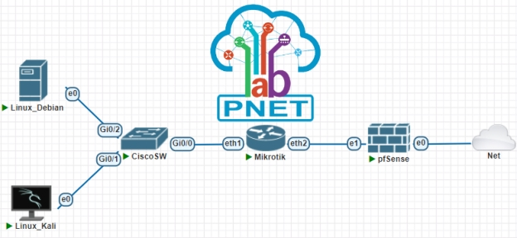
Рис. 3. Тестовый демонстрационный стенд
По результатам тестирования PNETLab были выявлены следующие достоинства:
- Свободно распространяемое ПО
- Возможность эмуляции гетерогенных ЛВС.
- Возможность анализа трафика с помощью интегрированного контейнера Wireshark.
- Возможность многопользовательской эксплуатации с разграничением доступа по ролям.
- 2 режима работы ПО: online и offline режимы.
- Интеграция с Docker.
- Интеграция с GitHub-репозиторием образов, которые можно установить с помощью терминала или веб-интерфейса.
Наряду с этим, у PNETLab есть и недостатки:
- Высокие системные требования при масштабировании стенда виртуализации.
- Неудобная система управления аккаунтами пользователей в online-режиме.
- Несовместимость с гипервизорами 1-го типа (VMware ESXI и т.д.). Попытки интеграции приводят к отказу в запуске любых нод.
- Ограничения доступа к репозиториям со стороны GitHub для многих отечественных организаций.
- Отсутствие в государственных реестрах ПО.
Также во время тестирования ПО EVE-NG и PNETLab был проведен сравнительный анализ данных сред виртуализации ЛВС ИС, который выявил неоднозначные результаты. К сходствам можно отнести:
- Идентичность интерфейса и функциональных возможностей.
- Схожесть принципов взаимодействия со средой.
- Схожие алгоритмы установки и эксплуатации образов ПАС.
Из вышеперечисленных сходств можно сделать вывод, что PNETLab является скопированной версией EVE-NG Community Edition с интеграцией возможностей EVE-NG PRO / Corparate Edition.
Однако, несмотря на высокое сходство и преимущества, этот открытый продукт имеет ряд серьёзных различий-недостатков относительно не подлежащего импортозамещению продукта, а именно:
- Отсутствие полноценной документации по типу EVE-NG Cookbook.
- Перечень поддерживаемого образов ПАС для виртуализации намного меньше, чем у оригинала.
- Крайне низкий уровень оптимизации, влекущий за собой невозможность эксплуатации в многопользовательском режиме при отсутствии высокомощного серверного оборудования.
- Отсутствие возможности кластеризации.
- Отсутствие связи с разработчиками.
- Непонятный статус правомерности использования системы. (Отсутствие лицензии на сайте, обвинения в плагиате со стороны разработчиков ПО EVE-NG).
Проведенное сравнение позволяет сделать вывод о том, что среда PNETLab, ввиду выявленных функциональных и архитектурных недоработок, не может быть рекомендована для развертывания в качестве среды виртуализации ЛВС в крупных информационных системах. Несмотря на это, её функционал может быть приемлем для использования в некритичных средах, например, для целей моделирования и отладки систем, где она представляет собой альтернативу решению EVE-NG Corporate Edition.
Выводы по результатам анализа и тестирования
Проведен квалиметрический SWOT-анализ программных комплексов для решения задач виртуализации ЛВС, по результатам которого были выявлены 2 перспективных продукта для применения их в ИС – ПО PNETLab и EVE-NG. Однако прямое внедрение этих решений сопряжено с рядом существенных ограничений:
- Анализ выявил, что PNETLab обладает рядом существенных архитектурных и функциональных недоработок, которые препятствуют его развертыванию в качестве стабильной и отказоустойчивой платформы для критически важных ИС. В свою очередь, использование EVE-NG в корпоративной редакции (Corporate Edition) требует значительных финансовых затрат, что может быть экономически нецелесообразно для многих организаций.
- Оба решения предъявляют значительные требования к аппаратным ресурсам серверной инфраструктуры. Развертывание и поддержка высокопроизводительной среды виртуализации ЛВС требует существенных капиталовложений в оборудование и его обслуживание.
- Не поддерживается эмуляция многих отечественных решений.
Для преодоления указанных ограничений предлагается разработать собственную (отечественную) программную платформу для виртуализации ЛВС информационных систем. Создание такого решения устранит зависимость от иностранных вендоров и обеспечить техническую поддержку и развитие в соответствии с потребностями российского рынка.

Литература
- EVE – The Emulated Virtual Environment For Network, Security and DevOps Professionals [Электронный ресурс] – URL: https://www.eve-ng.net/
- Uldis Dzerkals, Michael Doe, Christopher Lim EVE-NG Professional Cookbook Version5.3 – © EVE-NG LTD [Электронный ресурс] – URL: https://www.eve-ng.net/wp-content/uploads/2023/03/EVE-CE-BOOK-5.3-2023.pdf
- PNETLab: Lab is Simple – Documentation [Электронный ресурс] – URL: https://pnetlab.com/pages/documentation
- Куприянов Д.О., Гадаев Е.М., Примак А.В., Пирогов А.А. Использование современных средств виртуализации структурированных компьютерных сетей в учебной практике / Неделя науки СПбГМТУ-2023: сборник докладов Всероссийского фестиваля науки «Наука 0+»: в 2 т. – Т. 1. – 483-488 с.

References

- EVE – The Emulated Virtual Environment For Network, Security and DevOps Professionals [Electronic Resource] – URL: https://www.eve-ng.net/
- Uldis Dzerkals, Michael Doe, Christopher Lim EVE-NG Professional Cookbook Version5.3 - © EVE-NG LTD [Electronic Resource] - URL: https://www.eve-ng.net/wp-content/uploads/2023/03/EVE-CE-BOOK-5.3-2023.pdf.
- PNETLab: Lab is Simple – Documentation [Electronic Resource] – URL: https://pnetlab.com/pages/documentation.
- Kupriyanov D.O., Gadaev E.M., Primak A.V., Pirogov A.A. Using Modern Virtualization Tools for Structured Computer Networks in Educational Practice In: *Science Week of SMTU-2023: Proceedings of the All-Russian Science Festival "Science 0+"*. In 2 volumes. Vol. 1. pp. 483–488.

ИНФОРМАЦИЯ ОБ АВТОРАХ

Галушин Сергей Яковлевич, к.т.н., доцент кафедры судовой автоматики и измерений, Санкт-Петербургский государственный морской технический университет, 190121, Санкт-Петербург, ул. Лоцманская, 3, e-mail: gs@smtu.ru
Пирогов Александр Анатольевич, старший преподаватель кафедры судовой автоматики и измерений, Санкт-Петербургский государственный морской технический университет, 190121, Санкт-Петербург, ул. Лоцманская, 3, e-mail: qcity@list.ru
Куприянов Дмитрий Олегович, студент, преподаватель кафедры судовой автоматики и измерений, Санкт-Петербургский государственный морской технический университет, 190121, Санкт-Петербург, ул. Лоцманская, 3, e-mail: limbosmtu@yandex.ru
Гадаев Егор Михайлович, студент кафедры судовой автоматики и измерений, Санкт-Петербургский государственный морской технический университет, 190121, Санкт-Петербург, ул. Лоцманская, 3, e-mail: limbosmtu@yandex.ru
Примак Анна Викторовна, студент, преподаватель кафедры судовой автоматики и измерений, Санкт-Петербургский государственный морской технический университет, 190121, Санкт-Петербург, ул. Лоцманская, 3, e-mail: limbosmtu@yandex.ru

INFORMATION ABOUT THE AUTHORS

Galushin Sergey Yakovlevich, Cand.Tech.Sci., Associate Professor, Department of Ship Automation and Measurements, Saint Petersburg State Marine Technical University,
3 Lotsmanskaya St., St. Petersburg, 190121, Russia, e-mail: gs@smtu.ru
Pirogov Aleksandr Anatolyevich, Senior Lecturer, Department of Ship Automation and Measurements, Saint Petersburg State Marine Technical University, 3 Lotsmanskaya St., St. Petersburg, 190121, Russia, e-mail: qcity@list.ru
Kupriyanov Dmitry Olegovich, Student, Teacher, Department of Ship Automation and Measurements, Saint Petersburg State Marine Technical University, 3 Lotsmanskaya St., St. Petersburg, 190121, Russia, e-mail: limbosmtu@yandex.ru
Gadaev Egor Mikhailovich, Student, Department of Ship Automation and Measurements,
Saint Petersburg State Marine Technical University, 3 Lotsmanskaya St., St. Petersburg, 190121, Russia, e-mail: limbosmtu@yandex.ru
Primak Anna Viktorovna, Student, Teacher, Department of Ship Automation and Measurements, Saint Petersburg State Marine Technical University, 3 Lotsmanskaya St., St. Petersburg, 190121, Russia, e-mail: limbosmtu@yandex.ru

QSWOT IS AN ANALYSIS OF COMPUTING NETWORK VIRTUALIZATION TOOLS IN INFORMATION SYSTEMS

D.O. Kupriyanov¹, Y.M. Gadaev¹, A.V. Primak¹, A.A. Pirogov¹, S.Y. Galushin¹

¹Saint-Petersburg State Marine Technical University

Correspondence: limbosmtu@yandex.ru

Abstract
Relevance. Creating and maintaining fault-tolerant networks is a key task for modern information systems. Foreign solutions (Cisco Packet Tracer, GNS3) were most often used for their modelling, but sanctions have stopped their official supply and support in the Russian Federation, which has created a problem for their use. In this situation, it becomes relevant to search for and evaluate alternative means of network virtualisation for design, testing, and secure configuration in heterogeneous environments.
The analogues of the EVE-NG open source virtualization environment for computer networks in information systems are considered. A QSWOT analysis was performed, as a result of which the PNETLab analog was found to be as close as possible to EVE-NG, on the basis of which its capabilities were tested, the advantages and disadvantages of the studied environment for use in information storage and processing systems were revealed. Based on the analysis, conclusions are formulated about the expediency and potential limitations of using the PNETLab environment for network infrastructure virtualization in information systems.
Methods. Software market analysis, QSWOT analysis, modelling, comparative analysis
Results. Despite its high rating in the QSWOT analysis, PNETLab is not suitable for deployment in mission-critical IS due to architectural and functional shortcomings. Even the optimal foreign solution (EVE-NG Corporate) requires significant financial and hardware costs and has difficulties with supporting domestic equipment. As a solution, the authors propose the development of a proprietary Russian LAN virtualisation platform to ensure technological sovereignty.

